## 说明书模版-.jpg Рубанок электрический P1075

ИНСТРУКЦИЯ ПО ЭКСПЛУАТАЦИИ И ТЕХНИЧЕСКОМУ ОБСЛУЖИВАНИЮ

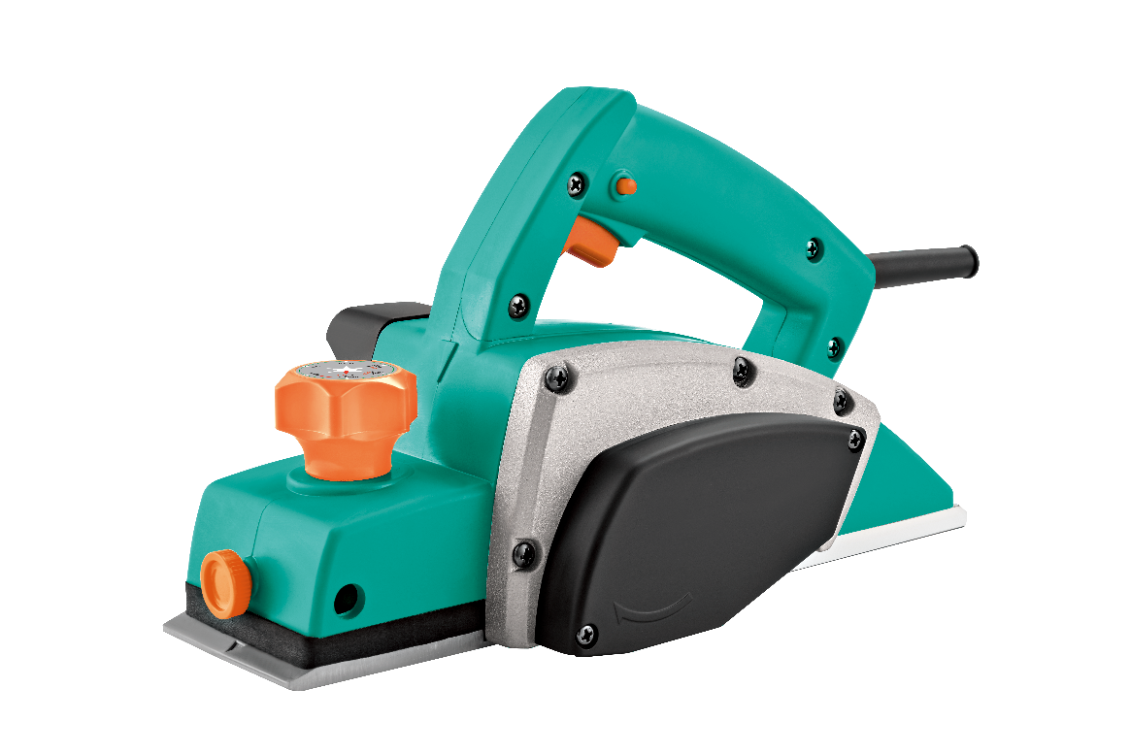

P1075-M-20220126

# СОДЕРЖАНИЕ

Область применения и назначение. 3 Внешний вид. 4 Технические характеристики. 5 Правила эксплуатации оборудования. 5

Правила установки частей оборудования. 6

Работа с инструментом. 7

Техническое обслуживание. 9 Гарантийное обязательство. 10 Срок службы. 11 Перечень критических отказов и ошибочные действия персонала или пользователя 11 Критерии предельных состояний. 11 Действиях персонала в случае инцидента, критического отказа или аварии. 11 Хранение. 11 Транспортировка. 12

Утилизация. 12

Значения шума и вибрации. 12 Информация для покупателя. 13

Уважаемый покупатель!

Компания выражает Вам свою глубочайшую признательность за приобретение данного электрического рубанка. Изделия под торговой маркой  постоянно усовершенствуются и улучшаются. Благодаря постоянной программе исследований и разработок, указанные здесь технические характеристики, комплектация и дизайн могут быть изменены без предварительного уведомления.

**ВНИМАНИЕ!** Внимательно изучите данную инструкцию по эксплуатации и техническому обслуживанию. Храните её в защищенном месте.

Инструмент не предназначен для использования лицами (включая детей) с пониженными физическими, сенсорными или умственными способностями или при отсутствии у них жизненного опыта или знаний, если они не находятся под присмотром или не проинструктированы об использовании инструмента лицом, ответственным за их безопасность. Дети должны находится под присмотром для недопущения игр с инструментом.

# **ОБЛАСТЬ ПРИМЕНЕНИЯ И НАЗНАЧЕНИЕ.**

Рубанок предназначен для строгания пиломатериалов из древесины различных пород.

Конструкция рубанка обеспечивает:

* строгание плоской поверхности;
* возможность плавного регулирования глубины строгания;
* строгание материала под углом 0° - 45° к опорной поверхности с применением упорной линейки;
* шпунтование;

- снятие кромок посредством паза в передней опоре.

**ЗАПРЕШЕНО!** Применение инструмента не по назначению не допускается!

Инструмент предназначен для использования при температуре от -10 до +40С и относительной влажностью воздуха не более 80%, с отсутствием прямого воздействия атмосферных осадков и чрезмерной запыленности воздуха.Степень защиты, обеспечивается оболочкой - IP20 (МЭК 60529).

**ВНИМАНИЕ!** Придерживайтесь следующего режима работ с инструментом!

После непрерывной работы в течение 15-20 минут необходимо выключить инструмент, возобновить работу можно через 5 минут. Время работы в неделю – 20 часов, в день – 6 часов.

**Источник питания**

Данный инструмент должен подключаться к источнику питания с напряжением, соответствующим напряжению, указанному на идентификационной пластинке, и может работать только от однофазного источника переменного тока. Данный инструмент имеет двойную изоляцию и может подключаться к розеткам без провода заземления (машина класса II по ГОСТ Р МЭК 60745-1-2011).

# **ВНЕШНИЙ ВИД.**

1. Рукоятка регулировки глубины строгания
2. Выключатель
3. Кнопка блокировки
4. Задняя платформа
5. Защитный кожух ремня
6. Передняя платформа
7. Сетевой кабель
8. Патрубок подключения к пылесосу

**Комплектность поставки**

Рубанок

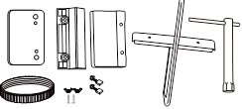Параллельная направляющая

Дополнительный ремень

Дополнительные угольные щетки (комплект, 2шт)

Заточное устройство для ножей

Гаечный ключ торцевой

Инструкция по эксплуатации

Инструкция по безопасности

# **ТЕХНИЧЕСКИЕ ХАРАКТЕРИСТИКИ.**

|  |  |
| --- | --- |
| **Параметры** | **P1075** |
| Потребляемая мощность (max), Вт | 750 |
| Напряжение/ Частота, В/Гц | ~220/50 |
| Скорость холостого хода, об/мин | 16000 |
| Максимальная ширина строгания, мм | 82 |
| Максимальная глубина строгания, мм | 2 |
| Глубина выборки паза, мм | нет |
| Количество ножей, шт | 2 |
| Регулировка глубины строгания | да |
| Масса, кг | 2,5 |

# **ПРАВИЛА ЭКСПЛУАТАЦИИ ОБОРУДОВАНИЯ.**

1. Соблюдайте чистоту на рабочем месте. Уберите из рабочей зоны ненужные тряпки, одежду,

порванные шнуры и веревки.

2. Избегайте строгания по болту. Проверьте верстак на наличие болтов или песка.

3. Соблюдайте осторожность во время снятия и установки ножа.

4. Перед работой проверьте затяжку юстировочного винта.

5. Держите инструмент двумя руками при выполнении режущих и строгальных работ.

6.Уберите руку с округлых деталей.

7.Перед строганием и резанием дайте инструменту немного поработать вхолостую, чтобы посмотреть, нет ли вибраций и колебаний строгального ножа. Возможно, нож был установлен неправильно или без балансировки.

8. Убедитесь в том, что нож не может касаться обрабатываемой детали до включения питания.

9.Перед началом строгальных работ убедитесь в том, что инструмент достиг полной частоты вращения.

10. Держитесь на расстоянии минимум 200 мм (8 дюймов) от инструмента.

11.Перед выполнением регулировок отключите питание, выдерните шнур из розетки и подождите, пока шпиндель не остановится окончательно.

12.Не убирайте деревянные обрезки руками. При резании дерева стружка легко попадает в выемку. Очистите ее с помощью палочки.

13.Токарный инструмент нельзя установить, если его не удерживать. Инструмент может работать, только когда вы держите его.

14.Прежде чем положить рубанок на место, отключите питание. Поставьте рубанок дном вверх, чтобы нож ничего не касался.

15.Шпиндель, нож, крышку ножа необходимо заменять. Не допускайте нарушения равновесия и сокращайте время использования инструмента. Сохраните данную инструкцию.

**ПРАВИЛА УСТАНОВКИ ЧАСТЕЙ ОБОРУДОВАНИЯ**.

**Замена приводного ремня**

**Внимание!** Перед выполнением каких-либо работ на станке необходимо вытащить вилку из электрической розетки.

1. Отвинтите винт на защитном кожухе.
2. Снимите защитный кожух.
3. Очистите внутреннюю поверхность защитного кожуха и шкивы от грязи и пыли.
4. Замените ремень: сначала установите ремень на малый шкив, затем на большой.
5. Установите защитный кожух.
6. Закрутите винт.

**Замена ножей**

**Внимание!** Электрический рубанок должен быть выключен и отключен от сети электропитания в процессе замены ножей.



рис. 4

Электрический рубанок оснащен двумя твердосплавными ножами.

Ножи имеет двустороннюю заточку. Вы можете перевернуть нож, если одна из его сторон затупилась

Во время замены ножа рубанка рекомендуется надевать защитные перчатки, чтобы не обрезаться об острые режущие кромки ножа рубанка.

Заменяйте оба ножа одновременно. В противном случае разбалансировка может вызвать вибрации и сократить период нормальной эксплуатации станка.

**Внимание!** Запрещается использовать тупые или поломанные ножи. Твердосплавные, двусторонне заточенные ножи не подлежат повторной заточке.

1. Отвинтите шестигранные винты (1) при помощи специального ключа.

2. Установите небольшую деревянную палочку сбоку ножа.

3. Нажимая на деревянную палочку, выдвиньте нож.

4. Прочистите канавку для ножа от грязи и пыли.

5. Установите новый нож

6. Установите и закрутите шестигранные винты (1).

**РАБОТА С ИНСТРУМЕНТОМ.**

**Строгание**

Во время строгания предохранитель ножа автоматически направляется вверх.

Установите нужную глубину строгания и включите инструмент.

Поставьте рубанок так, чтобы предохранитель ножа заходил на обрабатываемую деталь.

Слегка надавите вперед и передайте это давление на переднюю часть рубанка, чтобы подошва рубанка плотно прилегла ко всей поверхности, а предохранитель ножа отклонился назад. Равномерно ведите рубанок по строгаемой поверхности.

**Функционирование в качестве рубанка**

Установите нужную глубину строгания и включите рубанок.

Установите переднюю часть колодки рубанка на обрабатываемую деталь и перемещайте рубанок вдоль поверхности с равномерной скоростью подачи.

Во время строгания больших поверхностей (брусья, доски и т.п.) давление должно прилагаться к центральной части подошвы рубанка.

**Рис.В**

Не прилагайте давление к передней или задней части подошвы рубанка.

**Включение и выключение**

Нажмите выключатель «Вкл./Выкл.» для включения. Отпустите выключатель, чтобы остановить Рубанок электрический.

Чтобы активировать режим постоянного включения, нажмите на кнопку (2) и кнопку фиксации выключателя (3) одновременно. Для отключения функции нажмите еще раз на выключатель (2).

**Регулировка глубины строгания**

С помощью регулировочной ручки (4) можно регулировать глубину строгания в диапазоне от 0 до 2 мм.

Вращение против часовой стрелки уменьшает глубину строгания.

Вращение по часовой стрелке увеличивает глубину строгания

**ВНИМАНИЕ!**

* Избыточная скорость подачи значительно снижает производительность, а также сокращает полезный срок службы ножа.
* Только острые ножи обеспечивают хорошие режущие возможности, одновременно защищая рубанок.
* Во время работы с твердыми материалами (например, твердая древесина) устанавливайте только низкую глубину строгания.
* Для получения высококачественных поверхностей работайте только на низкой скорости подачи.
* Вовремя заменяйте или затачивайте ножи. Наша программа приспособлений гарантирует соответствующее качество.

**Предохранитель ножа**

Встроенный предохранитель ножа позволяет поставить рубанок сразу же после использования без риска повреждения рабочей поверхности ножа.

**Скашивание кромок**

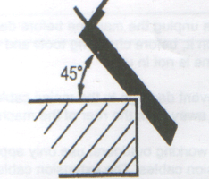

V- образные канавки в передней части подошвы рубанка (опорной плиты) 17 позволяют быстро и легко снимать фаску у детали. Используйте V-образную канавку в зависимости от требуемой ширины скоса.

Для этого поставьте плоскость с V-образной канавкой на кромку обрабатываемой детали и направьте ее вдоль кромки.

Во время скашивания кромок сохраняйте постоянное угловое положение (45º) и равномерную скорость подачи.

**ТЕХНИЧЕСКОЕ ОБСЛУЖИВАНИЕ ОБОРУДОВАНИЯ.**

**ВНИМАНИЕ!** Перед началом любых работ по обслуживанию инструмента вытащить вилку из розетки.

Предохраняйте инструмент от ударов и повышенной вибрации, а также попадания на корпусные детали масла и смазок. Периодически проверяйте крепеж. Если болты ослабли - затяните их немедленно, во избежание серьезного повреждения инструмента и получения травмы.

Периодически проверяйте шнур электропитания. Если кабель поврежден - отремонтируйте в ближайшем авторизованном сервисном центре.

Держите вентиляционные отверстия чистыми. Очищайте периодически все части инструмента от пыли и грязи. Использование некоторых средств для чистки как бензин, аммиак, и т.д. приводят к повреждению пластмассовые части. Ремонт Вашего электроинструмента поручайте только квалифицированному персоналу и только с применением оригинальных запасных частей. При износе угольных щеток инструмент автоматически отключается. Выполните замену угольных щеток. Обслуживание электроинструмента должно быть выполнено только квалифицированным персоналом уполномоченных сервисных центров. Обслуживание, выполненное неквалифицированным персоналом может стать причиной поломки инструмента и травм.

**Возможные неисправности и действия по их устранению**

|  |  |  |
| --- | --- | --- |
| НЕИСПРАВНОСТЬ | ПРИЧИНА | ДЕЙСТВИЯ ПО УСТРАНЕНИЮ |
| Рубанок не включается: | Поврежден кабель | замените кабель на новый |
| Поломка переключателя «Вкл./Выкл.» | обратитесь в сервисную мастерскую |
| После включения рубанок издает непривычный звук, низкая скорость вращения: | Повреждение вращающихся частей электрического рубанка: | обратитесь в сервисную мастерскую |
| Вы перегружаете электрический рубанок | необходимо снизить интенсивность нагрузки |
| В процессе работы Вы ощущаете, перегрев корпусных деталей электрического рубанка | Перегрев мотора | необходимо очистить вентиляционные отверстия от грязи и пыли, очистите корпус от попавших в него пыли и стружек |
| ножи затупились | замените их на новые |
| вы перегружаете электрический рубанок | необходимо снизить интенсивность нагрузки |
| недостаточность смазки | обратитесь в сервисный центр |
| Мотор работает, ножи не вращаются | Изношен ремень | замените его на новый |
| Вы наблюдаете чрезмерное искрение в вентиляционных отверстиях | Изношены щётки | замените их на новые |

**ГАРАНТИЙНОЕ ОБЯЗАТЕЛЬСТВО.**

На электроинструмент распространяется гарантия, согласно сроку, указанному в гарантийном талоне.

Вы можете ознакомиться с правилами гарантийного обслуживания в гарантийном талоне, прилагаемом к инструкции по эксплуатации.

**СРОК СЛУЖБЫ.**

Срок службы изделия составляет 5 лет. Указанный срок службы действителен при соблюдении потребителем требований настоящего руководства. При полной выработке ресурса инструмента, его необходимо утилизировать в соответствии с установленными правилами в РФ.

ЗАПРЕЩЕНО применение инструмента не по назначению!

**ПЕРЕЧЕНЬ КРИТИЧЕСКИХ ОТКАЗОВ И ОШИБОЧНЫЕ ДЕЙСТВИЯ ПЕРСОНАЛА ИЛИ ПОЛЬЗОВАТЕЛЯ.**

Не использовать с поврежденной рукояткой или не использовать при появлении дыма непосредственно из корпуса изделия. Не использовать с перебитым или оголенным электрическим кабелем. Не использовать на открытом пространстве во время дождя (в распыляемой воде). Не включать при попадании воды в корпус. Не использовать при сильном искрении. Не использовать при появлении сильной вибрации.

**КРИТЕРИЙ ПРЕДЕЛЬНЫХ СОСТОЯНИЙ**.

Перетёрт или повреждён электрический кабель.

Поврежден корпус изделия.

**ДЕЙСТВИЯ ПЕРСОНАЛА В СЛУЧАЕ ИНЦИДЕНТА, КРИТИЧЕСКОГО ОТКАЗА ИЛИ АВАРИИ.**

При возникновении инцидента или аварии следует незамедлительно остановить работу с инструментом, обесточить, обратиться в сервисную службу, действовать по указаниям службы сервиса, если таковые поступили, и не допускать людей к работе с инструментом.

**ХРАНЕНИЕ.**

Необходимо хранить в сухом месте. Необходимо хранить вдали от источников повышенных температур и воздействия солнечных лучей. При хранении необходимо избегать резкого перепада температур. Хранение без упаковки не допускается. Подробные требования к условиям хранения смотрите в ГОСТ 15150 (Условие 1).

**ТРАНСПОРТИРОВКА.**

Категорически не допускается падение и любые механические воздействия на упаковку при транспортировке.

При разгрузке и погрузке не допускается использование любого вида техники, работающей по принципу зажима упаковки.

Подробные требования к условиям транспортировки смотрите в ГОСТ15150 (Условие 5).

**УТИЛИЗАЦИЯ.**

Отслужившие свой срок электроинструменты, принадлежности и упаковку следует сдавать на экологически чистую рекуперацию отходов. Не выбрасывайте электроинструменты в бытовой мусор!

**ЗНАЧЕНИЕ ШУМА И ВИБРАЦИИ.**

Типичный уровень взвешенного звукового давления (A), измеренный в соответствии с EN60745: Уровень звукового давления (LpA): 93 дБ (A). Уровень звуковой мощности (LWA): 104 дБ (A) Погрешность (К): 3 дБ(A). Используйте средства защиты слуха. Вибрация: общий уровень вибрации (векторная сумма по трем координатам), определенный в соответствии с EN60745: Распространение вибрации (ah,AG): 10,8 м/с2 . Погрешность (К): 1,5 м/с2.

**ИНФОРМАЦИЯ ДЛЯ ПОКУПАТЕЛЯ.**

 Сертификат соответствия: № ЕАЭС RU C-CN.ПФ02.В.03146/20 Серия RU № 0285973, срок действия: с 10.12.2020 г. по 09.12.2025 г. Выдан Органом по сертификации Общества с ограниченной ответственностью «ПРОФИТ», 109044, Россия, г. Москва, ул. Николоямская, д. 45, стр.2. Регистрационный номер аттестата аккредитации RA.RU.11ПФ02 от 04.07.2016. Изготовлено в соответствии с директивами: 2014/35/EU Низковольтное оборудование, 2014/30/ЕU Электромагнитная совместимость, 2006/42/ЕС Машины и механизмы. Соответствует техническим регламентам: ТР ТС 010/2011 «О безопасности машин и оборудования», ТР ТС 020/2011 «Электромагнитная совместимость технических средств», ТР ТС 004/2011 «О безопасности низковольтного оборудования»

Соответствует ТР ЕАЭС 0037/2016 «Об ограничении использования определенных опасных вредных веществ в электрическом и электроном оборудовании». Декларация о соответствии ЕАЭС N RU Д-CN.НА96.В.01918/20, срок действия от 11.12.2020 по 10.12.2025, выдана Испытательным центром «CERTIFICATION GROUP» ООО «Трансконсалтинг»

Страна изготовления: КНР.

Производитель (завод-изготовитель): AWLOP TRADING CO LTD, Адрес: Китай, г. Нингбо, ул. Лантень 201, Модерн таймз А2, блок 16/F.

Уполномоченный представитель сервиса: ООО «ЭкспертСервис». Адрес: Россия, 140143, Московская область, Раменский район, пос. Родники, ул. Трудовая, д.10, пом.1. каб.315 Телефон горячей линии: 8 800 775 5060.

Импортер: ООО «СМАРТТУЛЗ». Адрес: Россия, 140143 Московская область, городской округ Раменский, дп. Родники, ул. Трудовая, д. 10, пом. 1, этаж 3, ком. 319. Телефон горячей линии: 8 800 775 5060. Сайт: [www.sturmtools.ru](http://www.sturmtools.ru)

Дата производства указана в 10-значном серийном номере инструмента, нанесенного на его корпус: 1-я и 2-я цифра обозначает год, например, «4» обозначает, что изделие произведено в 2014 году. 4-я и 3 я цифры обозначают номер месяца в году производства, например, «05» - май. Дата изготовления также указана на упаковке.



**P1075**

**Рубанок электрический**

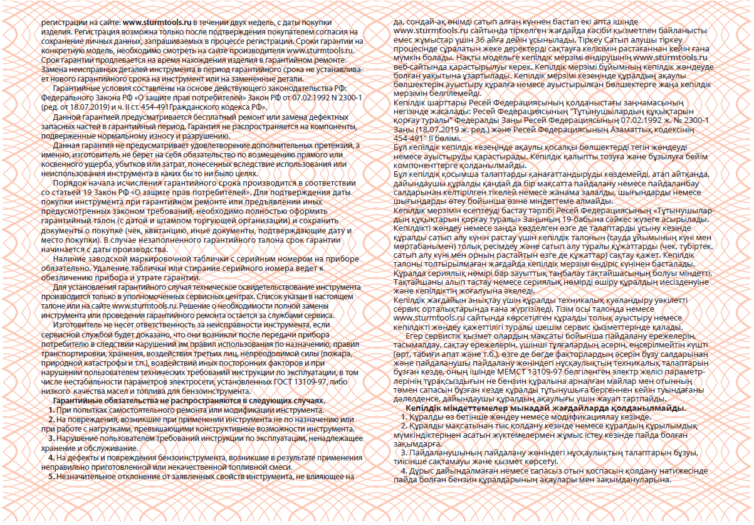

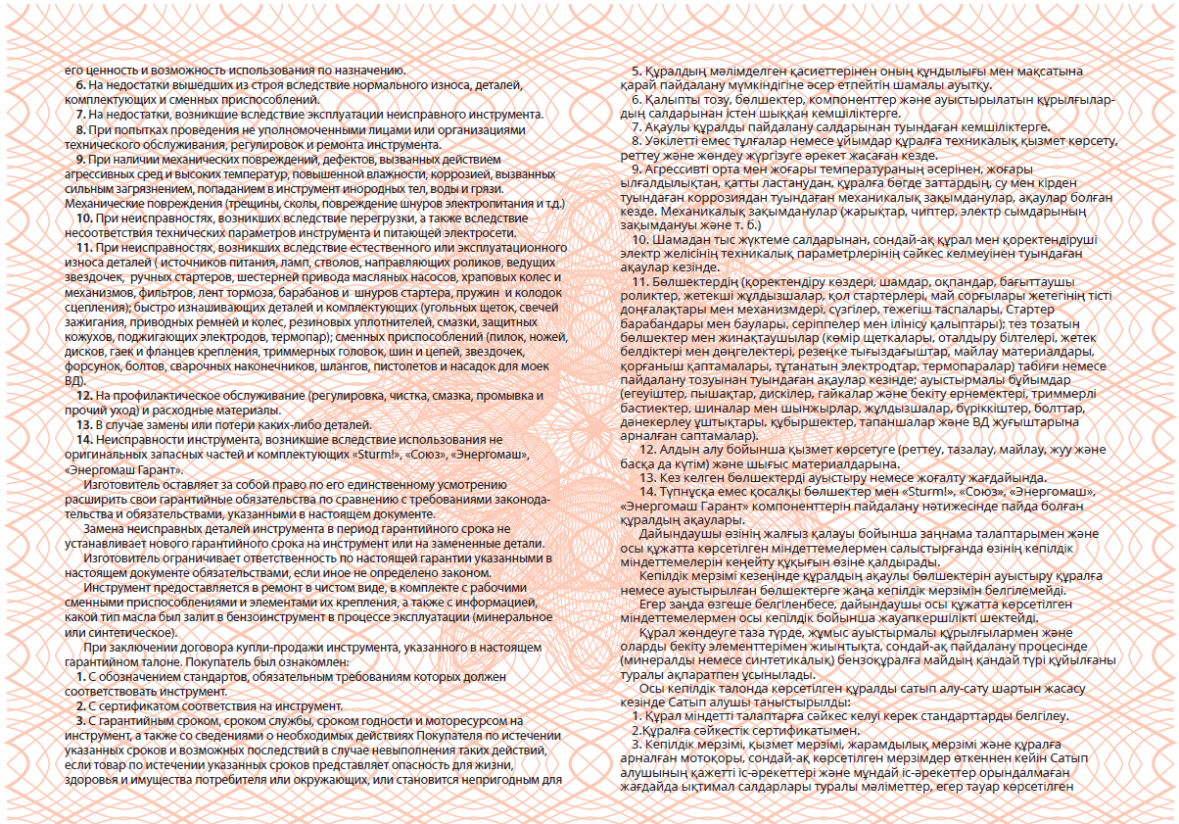

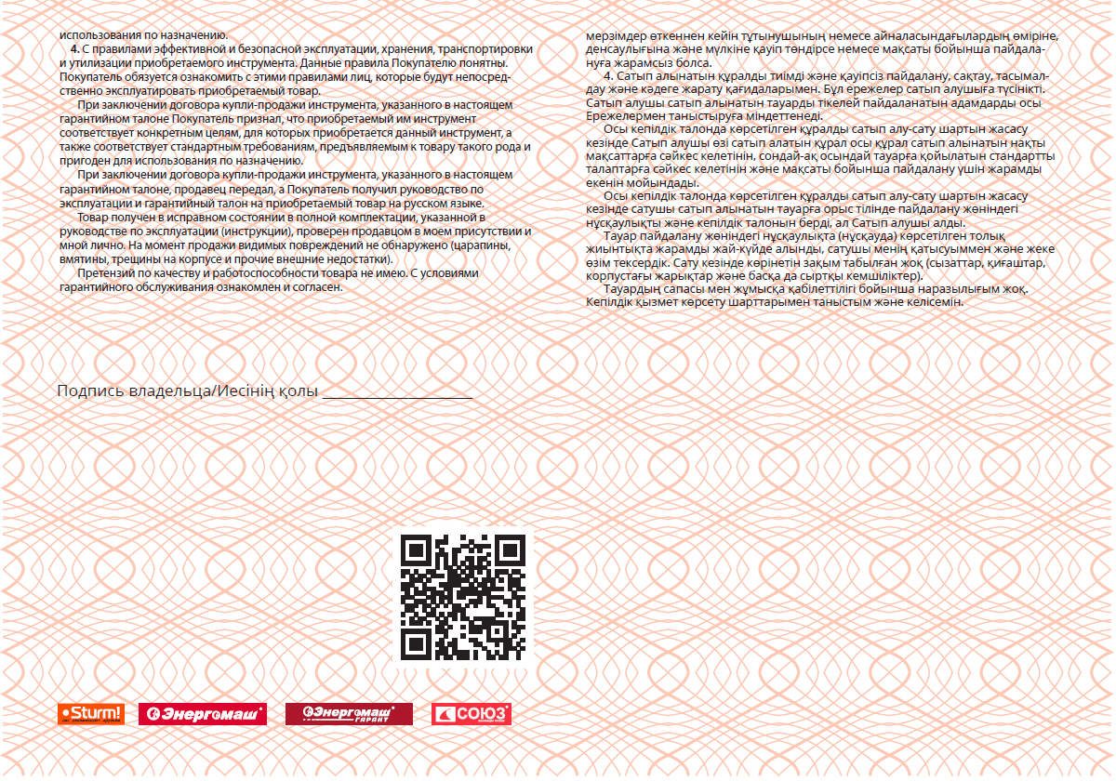



**P1075 Рубанок электрический**

**P1075 Рубанок электрический**

**P1075 Рубанок электрический**

­­





**P1075 Рубанок электрический**

**P1075 Рубанок электрический**

**P1075 Рубанок электрический**



